港南区連合町内会長連絡協議会１１月定例会
日 時 平成３０年１１月２０日（火）午後１時３０分～
場 所 港南区役所６階６０３会議室
第１ 区連報告事項
１－１ 防犯・交通事故情報
１－２ 火災状況等報告ほか
１－３ 横浜市優良集積場所表彰について

第２ 依頼事項
２－１ 平成３１・３２年度各委嘱委員の推薦依頼について【市連】
２－２ 「港南区安全安心まちづくり推進協議会表彰」及び「こうなん街の美化・３Ｒ夢プラン推進功労者区長表彰」に関する推薦依頼について

第３ 情報提供
３－１ 土砂災害に備えるためのがけ地の現地調査について
３－２ 港南公会堂及び港南土木事務所整備工事（建築工事）について
３－３ 平成３０年度学び舎ひまわり第３講開催報告及び「卒業式」の開催等について
３－４ 平成３０年度自治会町内会長感謝会について
３－５ 第４０回港南区健康ランニング大会・港南区制５０周年記念連合町内会交流駅伝の開催について
３－６ 見守り・支え合い まちづくり研修会の開催について
３－７ 平成３０年度港南区災害ボランティアセンター公開シミュレーションの実施について
３－８ 港南区フードドライブの実施について
３－９ 「横浜市自転車活用推進計画（素案）」に係る市民意見募集について【市連】
３－１０ 各種広報紙・チラシ等の配布・回覧・掲示について
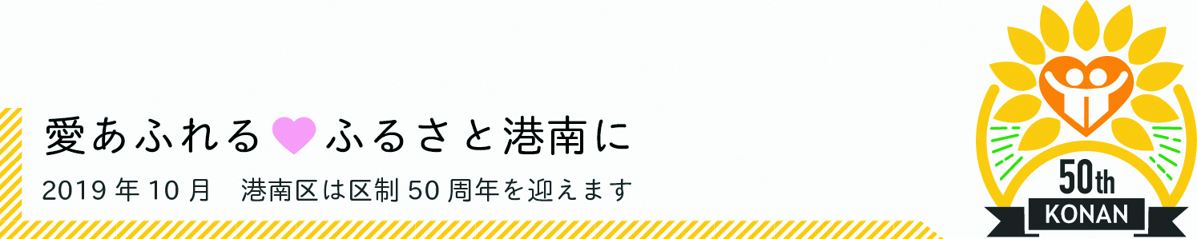
第４ 区連長活動報告

第５ 各団体活動報告

第１ 区連報告事項

１－１ 防犯・交通事故情報 ［港南警察署］

◆刑法犯の発生件数について
平成３０年累計（１０月末現在）【暫定値】
港南区内 ９１５件 前年比 ＋１１１件

◆振り込め詐欺の発生件数について
平成３０年累計（１０月末現在）【暫定値】
港南区内 ７５件 前年比 ＋２９件

◎ 港南区内では、１０月中、振り込め詐欺の被害が１３件発生しました。
本年の被害は、１０月末現在で、
合計７５件（被害額合計：約１億２，０００万円）
となりました。
犯人の騙しの手口は、ご家庭への電話から始まります。
ご家庭の電話機は、
・ 留守番電話に設定し、むやみに電話に出ない
・ 迷惑電話防止機能付き電話機の購入を検討する
などしてください。
◎ １０月２９日（月）、東芹が谷町内会において、地域の方々と港南郵便局東部会、区役所、警察が協力して「シルバー防犯サミット」を開催しました。
シルバー防犯サミットとは、「振り込め詐欺被害防止」について、地域の方々と防犯協力団体、警察等がいっしょになって考えて学ぶ「参加型」のグループ討議勉強会のことです。
シルバー防犯サミットの開催について興味があるという自治会や団体がありましたら、港南警察署生活安全課までご連絡ください。
◎ 法務省を名乗る「はがき」が、各ご家庭に郵送されています。
法務省が、訴訟に係る告知をはがきで通知することは絶対にありません。
振り込め詐欺の手口の一つですので、「訴訟」という記載に驚いて、はがきに記載されている電話番号には絶対に電話しないでください。
最近では、「はがき」のほかに「『重要』と記載された封書」が郵送されてくるケースもありますので、ご不明な場合には、港南警察署にご連絡ください。
◎ １２月１日から１月３日まで、年末年始特別警戒が行われます。
期間中における港南区内での犯罪発生を防止するため、皆さんのご協力をお願いします。

- 交通事故情報について
平成３０年累計（１０月末現在）
港南区内 ４３９件 前年比 ＋２１件

平成３０年１０月中における区内の人身交通事故の発生件数は５４件です。前年と比べ１件増加しています。

＜１０月の交通事故の状況＞
・港南区内では、二輪車と子どもの関係する事故が多く発生しています。
地区別では、港南台での事故が多くを占めています。
＜１２月のキャンペーン等＞
・１２月 １日（土）～１２月３１日（月） 飲酒運転根絶運動
・１２月１１日（火）～１２月２０日（木） 年末の交通事故防止運動
１－２ 火災状況等報告

◆ 火災件数
平成３０年累計（１０月末現在）
区内 １３件 前年比 ▲１２件 焼損床面積 ８７㎡ 前年比＋ ８６㎡
市内 ５７７件 前年比 ▲８８件 焼損床面積 ６，００５㎡ 前年比＋２，３３０㎡

◆ 家庭防災員研修受講者の推薦のお願い
大規模地震等による被害を軽減するための「自助」とともに「共助」の重要性がますます高まっている中、家庭防災員研修を通じて、自らの家庭を守るための知識や技術を身に付けていただくとともに、共助の重要性についても理解を深めていただくことで、地域における防災活動の担い手としても活躍していただきたいと考えています。
この家庭防災員研修は、防火・地震・風水害・救急・災害図上訓練（通称ＤＩＧ） のカリキュラムを組み、年間４回（６月、７月、９月、10月）実施しております。
平成３１年度につきましても、各自治会町内会長の皆様に家庭防災員研修受講者のご推薦をいただきますよう、お願いいたします（推薦書類は、11月下旬ころに地域振興課ルートによりお届けします。）。

【推薦用件】
① 満１５歳以上（性別不問）で区内在住の方
② 過去に推薦された家庭防災員の方を含め、家庭防災員研修の受講を希望する方
【推薦締切】
平成３１年３月２９日（金）
【推薦方法】
添付の推薦用紙（第１号様式）を、港南消防署にご提出ください。
【その他】
① 家庭防災員の推薦と併せ、連絡員１人の選出をお願いします。
② 役員改選などにより、締め切りに間に合わない場合は、担当までご相談ください。

問合せ 港南消防署 予防課 電話 ８４４－０１１９

◆ 年末年始消防特別警備の実施について
年末年始は、慌ただしい時期であることに加え火気使用の機会が多くなり、火災が発生する危険性が高くなります。
そうした状況から、火災等の未然防止と死傷者の発生防止を図るため、防災関係機関と連携した年末年始消防特別警備を行います。
消防署・消防団による巡回警戒を実施し、警備体制の強化を図ります。

【実施期間】
平成３０年１２月２０日(木) ～ 平成３１年１月４日(金) 予定
【実施場所】
港南区全域
【実 施 者】
港南消防署、港南消防団
【内 容】
① 消防特別警備本部の設置
② 警備体制の強化
③ 広報等の実施家庭防災員研修受講者の推薦のお願い

問合せ 港南消防署 庶務課 電話 ８４４－０１１９
１－３ 横浜市優良集積場所表彰について

この度、優良集積場所の選定を行いましたのでお知らせいたします。
各優良集積場所への感謝状及び掲示用プレートの贈呈については、資源循環局港南事務所から個別に調整させていただき実施いたします。
今後も、年に１回程度、表彰を実施していく予定ですので、きれいな集積場所の維持管理に引き続きご協力よろしくお願いします。
【優良集積場所の要件】
以下のすべてに該当する集積場所が対象となります。
① 利用者が集積場所の維持管理に参加している
② 分別のルールを遵守している
③ 散乱防止の対策をしている
④ 清潔な状態が維持されている
＜プレートイメージ＞

問合せ 資源循環局港南事務所 電話 ８３２－０１３５
港南区地域振興課資源化推進担当 電話 ８４７－８３９８
第２ 依頼事項

２－１ 平成３１・３２年度各委嘱委員の推薦依頼について 【市連】

平成２９・３０年度「スポーツ推進委員」「環境事業推進委員」「保健活動推進員」「消費生活推進員」の任期が、平成３１年３月３１日をもって満了となります。
つきましては、新たに平成３１・３２年度各委嘱委員を次のとおり推薦していただきますようお願いします。（推薦書類を１１月下旬に自治会町内会の指定場所にお届けします。）

【任 期】
平成３１年４月１日～平成３３年３月３１日までの２年間

【推薦人数】
原則として自治会町内会から１名程度の選出をお願いします。

【推薦書提出期限】
平成３１年２月２８日（木）

問合せ 港南区地域振興課地域運営推進係 電話 ８４７－８３９２

２－２ 「港南区安全安心まちづくり推進協議会表彰」及び「こうなん街の美化・３Ｒ夢プラン推進功労者区長表彰」に関する推薦依頼について

平成３０年度交通安全、防犯、防火などの安全安心まちづくり活動及び街の美化やヨコハマ３Ｒ夢プラン推進活動に貢献のあった、個人及び団体の表彰を予定しています。
つきましては、各連合において、候補者の御推薦をお願いします。
なお、平成３１年３月１４日（木）開催の「港南区安全安心まちづくり・ヨコハマ３Ｒ夢合同表彰式」にて表彰を行う予定です。

【表彰対象となる方】
（１）「港南区安全安心まちづくり推進協議会表彰」
・交通安全功労者
・防犯功労者
・防火・防災功労者
（２）「こうなん街の美化・３Ｒ夢プラン推進功労者区長表彰」
・美化活動推進功労者
・３Ｒ夢プラン推進功労者
※対象となる活動の詳細は、各表彰の推薦依頼文にて御確認をお願いします。

【提出期限】
平成３１年１月１１日（金）必着
※返信用封筒にて郵送またはファックスでご提出ください。

【表彰式】
(１) 日 時
平成３１年３月１４日（木）１４：００～１６：２０（予定）
(２) 会 場
ウィリング横浜 １２階 研修室（１２４～１２７）
(３) 定 員
２００名（当日先着、入場無料）
(４) 内 容
① 第１部 記念講演会 （調整中）
② 第２部 合同表彰式
・安全安心まちづくり表彰式 ・ヨコハマ３Ｒ夢表彰式
(５) 主 催
港南区安全安心まちづくり推進協議会
港南区地球温暖化対策・ヨコハマ３Ｒ夢推進本部
問合せ 港南区地域振興課
港南区安全安心まちづくり推進協議会表彰について 電話 ８４７－８３９１
こうなん街の美化・３Ｒ夢プラン推進功労者区長表彰について 電話 ８４７－８３９８
第３ 情報提供

３－１ 土砂災害に備えるためのがけ地の現地調査について

土砂災害に備えていただくため、土砂災害防止法に基づき、「土砂災害“特別”警戒区域（通称：レッドゾーン）」の指定に向けて、がけ地の現地調査等を行います。
つきましては、自治会町内会での回覧をお願いいたします。（回覧チラシは１１月下旬に自治会町内会の指定場所にお届けします。）
なお、現地調査等に入る約１週間前には、この回覧とは別に、土地の所有者や占有者へ「郵送やポスティング」により、詳細な「現地調査等に入る旨のお知らせ」を配布いたします。

【場 所】
横浜市「港南区」のがけ地（急傾斜地）と、これに隣接する地域

【時 期】
２０１９年（平成３１年）１月から２０２０年１月まで [予定]

土砂災害“特別”警戒区域とは

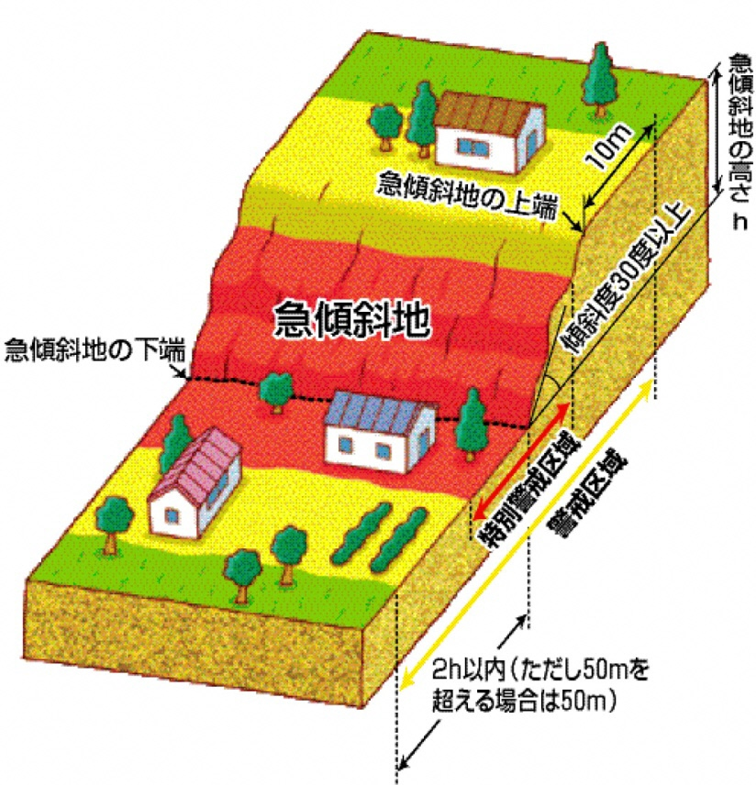
土砂災害“特別”警戒区域
■建物が破壊され、住民に著しい危害が生じるおそれがある区域

5m
以
上

[参考] 土砂災害警戒区域

■土砂災害のおそれのある区域
（通称：イエローゾーン）

■横浜市内のがけ地における土砂災害警戒区域は、平成25年度までに、指定を完了しています。

問合せ 神奈川県横浜川崎治水事務所急傾斜地第二課 電話 ４１１－２５２２

３－２ 港南公会堂及び港南土木事務所整備工事（建築工事）について

港南公会堂及び港南土木事務所整備工事（建築工事）の概要が決まりましたので、報告します。

【工事場所】
旧港南区総合庁舎跡地（横浜市港南区港南中央通１０－１）

【施工業者】
松尾・大洋・安藤建設共同企業体

【工 期】
平成３０年１０月４日（木）～平成３３年１月２９日（金）
※ 着手は平成３０年１２月１日を予定
※ 公会堂の開所は平成３３年春ごろを予定

【建物概要】
（１）公会堂棟
敷地面積：３，００７．９４ ㎡
延床面積：５，５８９．１９ ㎡
構 造：鉄筋コンクリート造 一部鉄骨、鉄骨鉄筋コンクリート造
階 数：地下１階 地上４階
公会堂２Ｆ、３Ｆ ５２５席 (延床面積)３，１１４ ㎡
土木事務所１Ｆ (延床面積)１，１９３ ㎡
区民活動支援センター１Ｆ (延床面積)１４３ ㎡
（２）土木倉庫棟、燃料倉庫
敷地面積：７６９．５３ ㎡
延床面積：２４４．２ ㎡
構 造：鉄骨造
階 数：地上２階

問合せ 港南区区政推進課まちづくり担当 電話 ８４７－８３１９

３－３ 平成３０年度学び舎ひまわり第３講開催報告及び「卒業式」の開催等について

平成３０年度「学び舎ひまわり」第３講を開催しましたので報告します。
各連合におかれましては、講座の内容等につきまして各地域で共有いただきますようお願いいたします。
また、今年度も卒業式において、受講生代表による発表を行いますので、連合町内会長の皆様をはじめ多くの方々にご出席くださいますようお願いいたします。

【第３講 開催概要】
日 時 平成３０年１０月１４日（日） １０：００～１６：４５
会 場 大北町内会館ほか
受講生 ３３名
内 容 【魅力的な活動がいっぱい！区内の取組から学ぼう】
「防災減災」「見守り支えあい」「担い手の発掘」など、様々なジャンルの取組５つを取り上げ、現地見学や当事者による取組の講義を受け、その後グループ別に意見交換をしました。

【卒業式 概要】
日 時 平成３０年１２月９日（日）１５：００～１８：００
会 場 卒業式 港南区役所６階 ６０１号・６０２号 会議室
交流会 港南区役所５階 地域協働ルーム
内 容 (予定)
ア 卒業発表・振り返り １５：００～１６：３０
イ 修了証授与式 １６：４５～１７：１５
ウ 交流会 １７：１５～１８：００

【学び舎ひまわり 番外編】
卒業生の皆さんを対象に、「番外編」を開催いたします。今年度は区内・区外で行われている取組に関する現地見学、講義を予定しています。
概 要（調整中）
日 時 平成３１年１月下旬
場 所 区内障がい者施設 等

問合せ 港南区区政推進課地域力推進担当 電話 ８４７－８３８３

３－４ 平成３０年度自治会町内会長感謝会について

【開催日】
平成３１年３月７日（木）１５：４５～１７：３０（予定）

【会 場】
港南区役所 ６階会議室

【表彰者】
在職５年の自治会町内会長
※市永年在職者表彰式で表彰される１０年以上の長期在職者の方々についてもご紹介します。
※自治会町内会役員表彰式を同時に行います。ご推薦いただきました会長様、表彰される役員様には別途ご案内します。

【出欠のご回答期限】
返信用封筒にて、１２月１２日（水）まで

【参 考】市長表彰の概要
１ 開催日
平成３１年２月１５日（金） １４：３０～１６：１５
（１３：００港南区役所集合）
２ 会 場
市長公舎（西区老松町２）
３ 表彰者
在職１０年及びその後の在職期間が５年ごとに達した自治会町内会長
在職１０年に達した地区連合町内会長
４ その他
被表彰者へのご案内は平成３０年１２月に横浜市市民局より送付予定です。

問合せ 港南区地域振興課地域運営推進係 電話 ８４７－８３９１

３－５ 第４０回港南区健康ランニング大会・港南区制５０周年記念連合町内会交流駅伝の開催について

区民の体力づくりと港南区制５０周年を区民の皆さまと一緒にお祝いすることを目的に、第４０回港南区健康ランニング大会・港南区制５０周年記念連合町内会交流駅伝を開催します。大会開催中は、車の運行、路上駐車等について、一部規制をさせていただきます。また、コース周辺にお住まいの皆様には大変ご迷惑をおかけしてしまいますが、ご理解、ご協力をお願いします。

【日 時】
平成３１年１月１３日（日）８：００～１３：３０
※小雨決行（荒天の場合は中止）

【会場及びコース】
ランニング大会：野庭中学校及び野庭団地・丸山台・日限山周回コース
交流駅伝：野庭団地周回コース

※ なお、大会の開催に際し、会場周辺の永野連合町内会、野庭団地連合自治会、野庭住宅連合自治会、ひぎり連合自治会の４連合町内会については、１１月定例会にて大会開催への協力を依頼するとともに、連合未加入を含む各自治会町内会長の皆様に回覧チラシをお送りしますので、ご協力をお願いします。

問合せ 港南区健康ランニング大会実行委員会事務局（港南区地域振興課内）
電話 ８４７－８３９５
３－６ 見守り・支え合い まちづくり研修会の開催について～情報を有効活用して見守り・支え合いを～

高齢化が進み、見守りの必要な人が増えていったら、どのようにすれば良いか？災害時に、要援護者を守るには、どうしたら良いか？そんな疑問を解消する、住民同士のつながりを深め、日常でも災害時でも、強い地域を作るきっかけになる研修会を開催します。

【日 時】
平成３０年１２月２１日（金）１０：００～１２：００

【会 場】
港南区役所６階６０３会議室

【講 師】
山本 一郎 氏（社会福祉法人 大樹 理事長）

【対 象】
自治会町内会、地区社会福祉協議会、民生委員・児童委員、地域ケアプラザ職員など

【申込方法】
電話またはＦＡＸにてお申込みください。
電 話：８４１－０２５６
ＦＡＸ：８４６－４１１７

問合せ 港南区社会福祉協議会 電話 ８４１－０２５６

３－７ 平成３０年度港南区災害ボランティアセンター公開シミュレーションの実施について

大規模な災害が発生した時に開設される港南区災害ボランティアセンターを円滑に運営するための訓練を行います。今回、ボランティア役としてご参加いただける方を募集します。
つきましては、各地域防災拠点運営委員長に参加のご案内を送付します。

※ 災害ボランティアセンターは、被災者や地域防災拠点からの依頼に基づき、市外から来るボランティアを紹介します。

【日 時】
平成３１年２月２３日（土）１４：００～１６：００

【会 場】
港南区福祉保健活動拠点

【訓練内容】
災害ボランティアセンター運営
（ボランティア受け入れ・紹介、ニーズ依頼・聞き取り）

【主 催】
港南区災害ボランティアネットワーク

問合せ 港南区社会福祉協議会 電話 ８４１－０２５６
３－８ 港南区フードドライブの実施について

フードドライブとは、ご家庭や職場で余っている食品を募り、食事にお困りの個人の方や、地域の福祉団体・施設へお届けする活動です。
昨年は５００点を超える食品をご寄付いただきました。ご協力ありがとうございました。
今年もご寄付をお待ちしております。

【受付方法】
募集期間 平成３１年１月７日（月）～１月１５日（火）の平日 ９：００～１７：００

受付窓口 区内全地域ケアプラザ（港南台・東永谷・下永谷・野庭・日下・港南中央・日野南・芹が谷・日限山）及び港南区社会福祉協議会
※ 配送での寄付をご検討の際は、お電話ください。

【ご寄付いただきたい食品】
○ カップラーメン、レトルトカレー、レトルトご飯などの電子レンジで温めるだけ、お湯を注ぐだけで食べられるもの
○ 缶切りなしで開けられ、調理せずに食べられる缶詰
○ 野菜ジュース
○ ゼリー飲料などの栄養補助食品
○ お菓子
○ お茶漬けの素、ふりかけ
○ お米

【ご注意いただきたい点】
① 賞味期限が明記され、かつ２か月以上あるもの
② 常温で保存可能なもの
③ 未開封であるもの
④ 破損で中身が出ていないもの
⑤ お米は常識の範囲で古くないもの
⑥ 日本語表記があるもの

問合せ 港南区社会福祉協議会 電話 ８４１－０２５６

３－９ 「横浜市自転車活用推進計画（素案）」に係る市民意見募集について【市連】

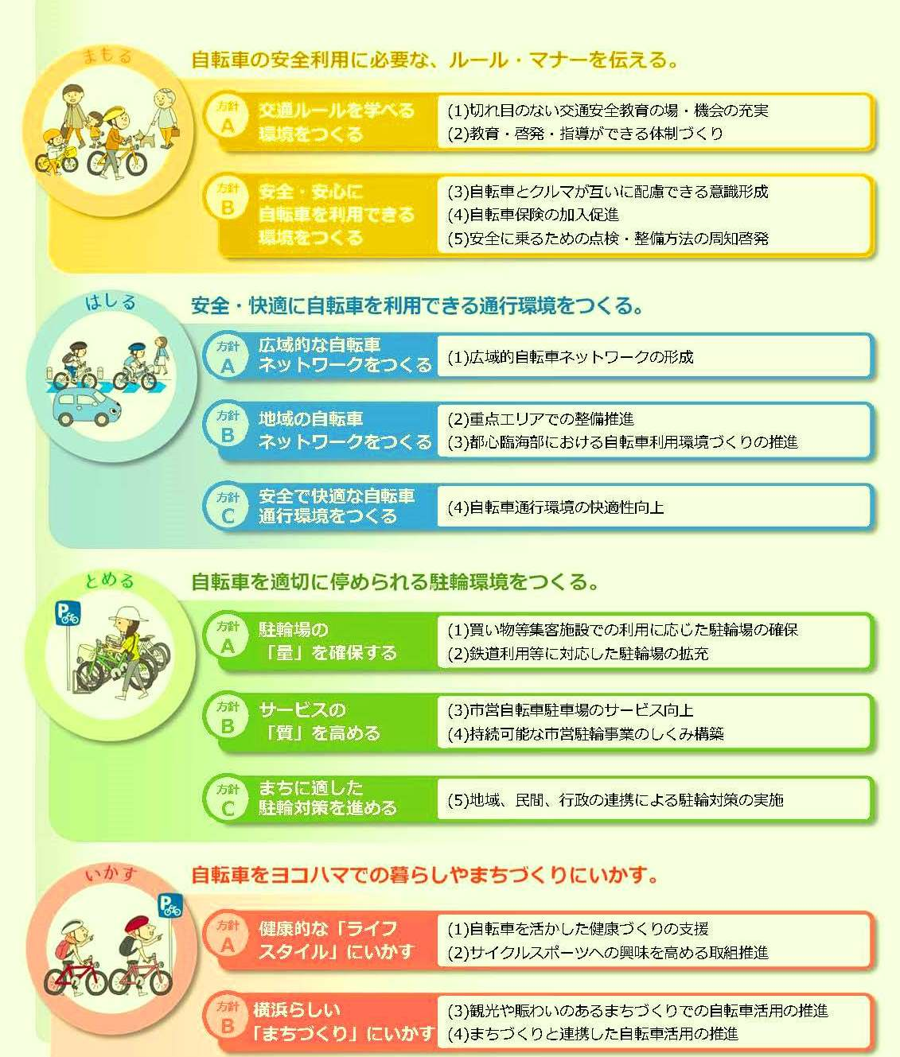
横浜市では、「横浜市自転車総合計画」をもとに、「横浜市自転車活用推進計画」を策定する予定です。そこで、計画の策定にあたり、幅広く市民の皆様のご意見を伺うため、市民意見募集を実施します。

【リーフレットの配布】
区役所広報相談係、市庁舎市民情報センター、ＰＲボックス（地区センター、行政サービスセンター等）等
※ ホームページは１２月２１日から閲覧できます。
http://www.city.yokohama.lg.jp/doro/kotsujitensya

【募集期間】
平成３０年１２月２１日（金）～平成３１年１月２１日（月）

【意見提出方法】
次のいずれかの方法でご意見をお寄せください。
(1) | 郵送 | 〒２３１-００１７ 横浜市中区港町１－１  横浜市道路局交通安全・自転車政策課あて
(2) | ＦＡＸ | ０４５－６６３－６８６８
※ 電子メールでの意見募集も実施予定です。

問合せ 道路局交通安全・自転車政策課 電話 ６７１－３６４４
３－１０ 各種広報紙・チラシ等の配布・回覧・掲示について

（１）自治会町内会長あて送付資料
① 平成３１年港南区新年賀詞交換会のご案内 ＜港南区新年賀詞交換会実行委員会＞

② 平成３０年度飲酒運転根絶強化月間横浜市実施要綱について
平成３０年度年末の交通事故防止運動横浜市実施要綱について
＜横浜市交通安全対策協議会＞
（２）回覧チラシ
① 年末年始のごみと資源物の収集日程について ＜資源循環局港南事務所＞

② 区連会会報「ひまわりの声 １６号」の発行について
区連会会報「ひまわりの声 １６号」が、１２月に発行となります。各自治会町内会での回覧をお願いします。 ＜区連会事務局＞

③ 横浜南税務署からのお知らせ ＜横浜南税務署＞

（３）掲示板ポスター
① 平成３０年度港南区人権啓発講演会 「つながり、支えあって生きる」～障害者差別解消法と私たちの関わり～ ＜港南区総務課＞
講 師：石渡 和実 氏（東洋英和女学院大学大学院人間科学研究科 教授）
日 時：平成３０年１２月１８日（火）１４：００～１５：４５
場 所：港南区民文化センターひまわりの郷
申込不要・入場無料
【掲示希望期間：１１月下旬～１２月１８日】

② 市民講演会「脳卒中―予防と再発予防―」 ＜横浜市立脳卒中・神経脊椎センター＞
講 師：城倉 健 副病院長ほか 看護師、理学療法士、管理栄養士、救急救命士
日 時：平成３１年１月１７日（木）１３：３０～１５：３０
場 所：関内ホール
申込不要・入場無料
【掲示希望期間：１１月下旬～１月１７日】

（４）全戸配布のお願い
社協だよりこうなん第７３号（ボランティアセンター通信合併号）
「広報よこはま港南区版１２月号」と併せて広報配布ご担当者様にお届けします。
＜港南区社会福祉協議会＞

○ 依頼事項一覧
※ 各連合町内会（連合）、単位自治会町内会（単会）に依頼中の議題を掲載。
区連会説明 | 議 題 | 依頼先 | 提出期限 | 提出先
平成３０年  ３月 | 2-2港南ひまわりプランの推進  に関する補助制度について  （地域活動応援補助金） | 連合 | 平成３０年  １２月２８日(金) | 区政推進課  地域力推進担当  （847-8383）
平成３０年  ４月 | 2-3平成３０年度こども“ゆめ”応援事業について | 連合 | 事業実施の１か月前まで | 港南区青少年健全育成を推進する会  （847-8396）
平成３０年  ５月 | 2-１港南区制５０周年『記念誌』の制作にかかる取材について | 連合 | 取材月の２か月前の１日 | 区政推進課  企画調整係  （847-8328）
平成３０年  １０月 | 2-2 平成３０年度「港南区元気な  地域づくりフォーラム」で紹介す  る地域活動事例の募集について | 連合 | 平成３０年  １１月３０日(金） | 区政推進課地域  力推進担当  （847-8383）
平成３０年  １０月 | 2-3 『歩行者サポート事業』による手すりの設置または補修箇所の募集について | 連合 | 平成３０年  １２月２８日(金) | 港南土木事務所（843-3711）
平成３０年  １１月 | 1-2 家庭防災員研修受講者の推薦  のお願い | 単会 | 平成３１年  ３月２９日（金） | 港南消防署  予防課  （844-0119）
平成３０年  １１月 | 2-1 平成３１・３２年度各委嘱委  員の推薦依頼について | 単会 | 平成３１年  ２月２８日（木） | 地域振興課  地域運営推進係  （847-8392）
平成３０年  １１月 | 2-2 港南区安全安心まちづくり推  進協議会表彰」及び「こうなん街  の美化・３Ｒ夢プラン推進功労者  区長表彰」に関する推薦依頼につ  いて | 連合 | 平成３１年  １月１１日（金） | 地域振興課  地域運営推進係  （847-8392）  資源化推進担当  （847-8398）

○ 主な行事日程（平成３０年１１月２１日～平成３１年１月３１日）
日 時 | 事 業 名 | 会 場 | 主 催
１１月２９日（木）  １３:３０～１６:００ | 第３８回港南区社会福祉  大会 | ひまわりの郷 | 港南区社会福祉協議会  港南区役所
１２月３日（月）  １０:００～１１：３０ | 年末年始特別警戒出陣式及び上大岡駅前合同キャンペーン | 区役所603会議室  及び上大岡駅 | 港南区安全・安心まちづくり推進協議会
１２月９日(日)  １５:００～１８:００ | 学び舎ひまわり第５講（卒業式） | 区役所  601・602会議室 | 港南区連合町内会長連絡  協議会  港南区役所  港南区社会福祉協議会
１２月１４日（金）  １２:００～１７:００ | 区連会研修会 | 横浜港・港湾施設等 | 港南区連合町内会長連絡  協議会
１月５日（土）  ９:００～１０:２０ | 平成３１年港南区  消防出初式 | 港南ふれあい公園 | 港南区消防出初式実行委員会
１月５日（土）  １１:００～１２:３０ | 平成３１年港南区  新年賀詞交換会 | 港南スポーツセンター第１体育室 | 港南区新年賀詞交換会実行委員会
１月１３日（日）  ８:００～１３:３０ | 第４０回港南区健康ランニング大会・  港南区制５０周年記念連合町内会交流駅伝 | 野庭中学校ほか | 港南区健康ランニング大会実行委員会
１月２１日（月）  １５:００～１６:３０ | 区連会１月定例会 | 区役所  ６０３会議室 | 港南区連合町内会長連絡  協議会
※ 地区連合町内会長が出席する主な行事を掲載しています。
※ 出席依頼は、別途担当部署からいたします。
※ 平成３１年１月２５日（金）港南警察署 武道始 が開催される予定です。

○自治会町内会への配布資料 (１１月下旬に自治会町内会指定場所にお届けします)
議 題 | 単会  会長 | 回覧板 | ポスター
平成３０年度家庭防災員研修受講者の推薦のお願いについて【市連】 | ○ | ○
平成３１・３２年度各委嘱委員の推薦依頼について【市連】 | ○
土砂災害に備えるためのがけ地の現地調査について |  | ○
平成３０年度自治会町内会長感謝会について | ○
第４０回港南区健康ランニング大会・港南区制５０周年記念連合町内会交流駅伝の開催について |  | 該当  のみ
見守り・支え合い まちづくり研修会の開催について | ○
「横浜市自転車活用推進計画（素案）」に係る市民意見募集について【市連】 | ○
平成３１年港南区新年賀詞交換会のご案内 | ○
平成３０年度飲酒運転根絶強化月間横浜市実施要綱について  平成３０年度年末の交通事故防止運動横浜市実施要綱について | ○
年末年始のごみと資源物の収集日程について【１０月市連】 |  | ○
区連会会報「ひまわりの声 １６号」の発行について |  | ○
横浜南税務署からのお知らせ |  | ○
平成３０年度港南区人権啓発講演会 | ○ |  | ○
市民講演会「脳卒中―予防と再発予防―」 |  |  | ○

＜１２月研修会の開催＞
１ 日 時 平成３０年１２月１４日（金） １２：００～
２ 内 容 横浜港・港湾施設見学ほか
＜１月定例会の開催＞
１ 日 時 平成３１年１月２１日（月） １５：００～
２ 場 所 港南区役所６階 ６０３会議室

